[日期]

论文标题

学号：

姓名：

# 目 录

目 录 1

第一章 选题意义 2

1.1背景及意义 2

1.2 主要研究内容 3

第二章 需求分析 4

2.1 需求分析 4

2.1.1 系统描述 4

2.1.2 系统基本要求 4

2.1.3 功能需求分析 4

2.1.4 运行需求分析 5

第三章 系统设计 7

3.1 系统概要设计 7

3.2 系统功能模块图 7

3.3 系统总体业务流程 7

3.4 系统开发体系结构设计 8

3.5 系统数据库设计 9

第四章 系统功能实现 12

4.1 系统的开发环境与开发工具 12

4.2搭建系统框架 12

4.3 系统主要功能模块实现 12

4.3.1 系统登录模块实现 13

4.3.2 综合账单管理模块实现 13

4.3.3收入账单界面 15

4.3.4支出账单界面 18

4.3.5用户信息修改界面 18

4.3.6收入账单统计界面 19

4.3.7支出账单统计界面 19

第五章 总结 20

5.1 总结 20

# 

# 第一章 选题意义

## 1.1背景及意义

个人理财在我国得到大众的认可和金融机构的重视是近几年的事情。 人们对 个人理财的重视程度， 与我国市场经济制度不断完善、 资本市场长足发展、 金融 产品的日趋丰富以及居民总体收入水平的逐年上升等等是分不开的。但是比起 美、日等发达国家，我国人民对于个人理财的理解还处于初级阶段。

但是其实理财并不困难， 并非非要依靠个人理财专业人士的建议才能身体力 行。只要了解收支状况、设定财务目标、拟定策略、编列预算、执行预算到分析 成果这六大步骤， 便可以轻松的达成个人的财务管理。 至于要如何预估收入掌握 支出进而检讨改进则有赖于平日的财务记录，简单的说记账是理财的第一步。

最近越来越多的人具有了记账的习惯， 在上班族、学生族既定收入稳定的情 况下，采取“节流”的科学理财方式是非常实际的， 也符合个人理财统筹的原则。 家庭、个人的收入支出结构在日益发生变化， 单纯地靠在本子上记录收入支出无 法满足对于收入支出结构的统计分析， 因此以个人用户为目标的记账软件应运而 生。相应的各种面向家庭及个人的理财软件也越来越多。 但是众多个人理财软件 操作专业，对于个人用户来说功能过于强大， 分析数据用语专业也不易理解。 因 此开发一个操作简便、 统计结果直观并对个人用户理财有参考价值的记账软件无 疑能为广大个人用户提供方便。

在盛行个人理财的美国， 70%以上的家庭都拥有一套自己的理财软件，其中 最具影响力的理财软件要数 Intuit 公司开发的 Quiken 和微软公司开发的 Money 这两款软件。现在， Intuit 公司已成为世界最大的理财软件与理财咨询公司， Quiken 也成为全世界用户最多的家庭理财软件。欧美家庭平日的财务报表，预 算，税务处理，银行账目的查询等等都借助软件的各项功能， 使用理财软件帮助 家庭打理日常的财务安排已经成为一件很平常的事。 但由于金融体制上的巨大差 异，在欧美国家使用的个人家庭理财软件却并没有登陆中国市场。

但是国内的个人理财服务却刚刚起步， 各式各样的个人理财软件也如雨后春 笋，数不胜数。至少有上百款的所谓个人理财软件，但实际上 99%是个人写的业 务小程序，功能比 Excel 方便一点而已， 有的加一点报表功能， 充其量叫记账软 件。如果个人理财软件仅有告诉你“柴米油盐酱醋茶”这种流水账的功能， Excel 足够了。但真正做到功能强大，技术专业，市场有影响力的，而且形成规模的， 国内只有区区两款，成都的财智和深圳的家财通。

总而言之，在不久的将来家庭使用理财软件也将成为国内家庭的必需品。 能 提供简单明了的功能及操作的记账软件更是被广泛需要。 这种软件也会为提升人们的生活质量发挥它最大的效用。

## 1.2 主要研究内容

本次作业拟通过对个人账单系统有关系统和知识的学习，主要从使用者身份以及数据和信息两个方面着手去考虑,对个人账单使用的整个流程,从底层开始规划设计,针对不同收支方式的需求,制定相应的架构模块,实时跟进使用的需求变化,尽可能提高系统的操作性和灵活性。打下一个扎实的根基是非常必要的,不然系统将越发变得难以维护,复杂度将越发增加。这就要求系统要有良好的模块化设计。当系统的信息量越大,复杂度越高的时候,用户体验显得尤为重要[6]。对当前个人账单管理的新需求分析，根据这些新需求设计出一套符合现实生活中个人收支账单管理系统，并且完成该系统下的各子系统功能模块的设计与开发，以实现记账的自动化、方便化和系统化的目的[7]。

# 第二章 需求分析

## 2.1 需求分析

### 2.1.1 系统描述

本选题旨在设计一个可以对个人生活中消费收入情况进行良好管理的系统。服务器端用于部署该系统并且储存用户提交的信息数据，所有的业务逻辑均在服务器端处理，而浏览器端仅仅是一个浏览器，使用者并不需要进行维护，只是需要进行数据访问，从而实现账单统计，账单增删改查以及对个人信息的修改。

### 2.1.2 系统基本要求

该作业研究的目的是为提高个人账单的管理，给大家提供方便、快捷的录入、查询与统计方式以及对各终收支方式的统计。

系统主要完成内容包括基本信息管理、账单管理、数据库管理等几个模块，主要功能如下：

1）基本信息管理：包括用户对个人信息的修改；

2）账单管理：对收支账单的管理，比如增删改查等；

3）数据库的备份，方便数据的后面查询，以防数据丢失。

### 2.1.3 功能需求分析

系统的功能包括：基本信息管理、账单管理、数据库的备份等。

用户负责对账单管理以及个人基本信息的管理等，具体功能如图3.1：

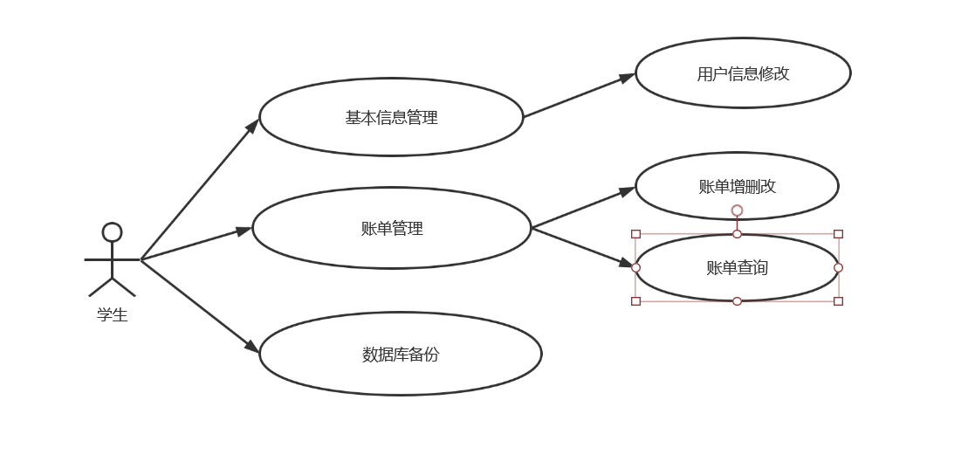

图3.1 用户功能用例图

1) 用例：用户信息修改

目的：修改用户的信息

概述：修改用户个人信息

2) 用例：账单增加

目的：增加收支账单

概述：增加收支账单等

3) 用例：账单信息修改

目的：账单信息修改

概述：账单信息修改

4) 用例：账单信息删除

目的：删除账单的信息

概述：删除指定的账单

5）用例：账单查询

目的：查询指定条件的账单

概述：检索账单，统计相应数据并以相应图表形式显示。

### 2.1.4 运行需求分析

表3.1是系统的服务器端配置需求信息，表3.2是系统的客户端配置需求信息。

表3-1 系统服务器端配置需求信息表

|  |  |
| --- | --- |
| 类型 | 配置型号 |
| 操作系统 | Windows Service pack 1 |
| Web服务器 | Tomcat9.0 |
| 数据库管理系统 | MySQL |
| 运行库 | JDK1.8 |

表3-2 系统客户端配置需求信息表

|  |  |
| --- | --- |
| 类型 | 配置型号 |
| 浏览器 | Microsoft Internet Expolrer6.0及以上 |
| 操作系统 | Windows XP，Windows7，Windows10 |

# 第三章 系统设计

## 3.1 系统概要设计

对于本系统的各子系统功能模块初步设想如下：

1）基本信息模块：包括用户个人信息的修改。

2）收入账单管理模块：包括收入账单的增删改查功能。

3）支出账单管理模块:包括支出账单的增删改查。

4）综合账单模块：查询并统计时间区间和类型的账单总计。

5）收支账单统计模块：按月查询，并按种类进行图表显示。

## 3.2 系统功能模块图

系统主要功能模块图如图3.3所示,以用户来分,主要包括综合账单模块、收入账单管理和支出账单管理和用户信息管理模块四大部分。其中综合账单管理模块主要包括对收支账单的统计，按日期或收支方式进行统计；收入账单管理主要包括对收入账单的增删改查等；支出账单管理主要包括对支出账单的增删改查功能；用户信息管理主要包括用户对个人信息的修改更新。

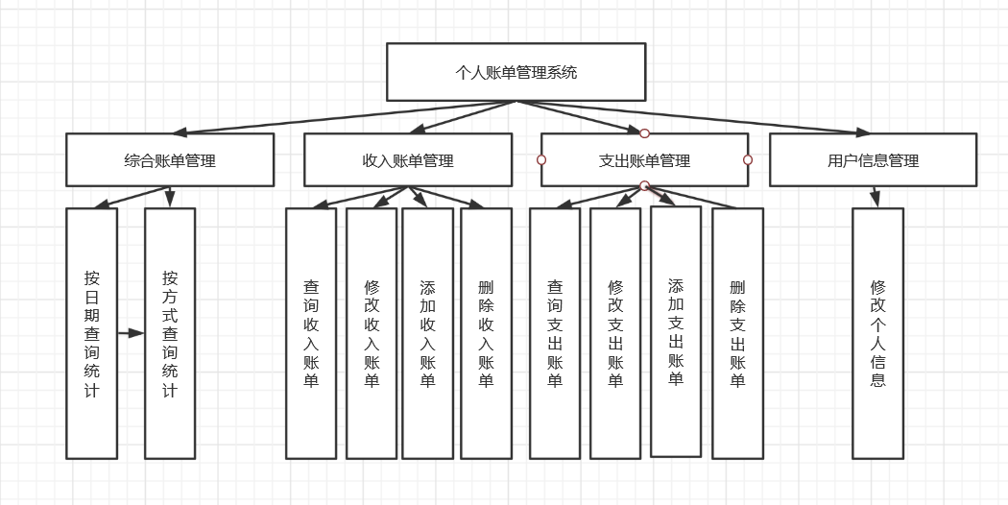

图3.4 系统功能模块图

## 3.3 系统总体业务流程

用户通过自己的userword和password登录管理系统，若输入不匹配则重新输入，进入系统后可以浏览自己的基本信息，可以按日期和收支方式对账单进行查询统计，可以对收支账单进行增删改查操作。图3.5为用户的业务流程图

1）用户登录，如果帐号密码不匹配，重新输入。

2）系统验证登录信息，验证通过后进入首页。

3）用户添加收入账单支出账单。

4）用户返回首页按照日期和收支方式进行查询统计。

5）用户可以修改个人信息。

6）用户可以按月查询各种类支出收入情况。

7）退出系统。

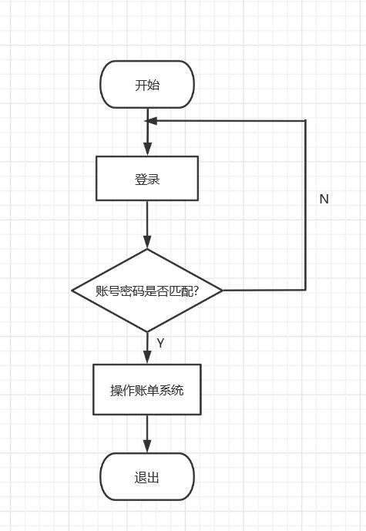

图3.5 用户业务流程图

## 3.4 系统开发体系结构设计

本系统采用SpringBoot技术，[16]通过MVC三层设计模型实现基于B/S架构的《电路原理》重点课程网。用SpringBoot+Mybatis+JavaBean+Thymeleaf实现MVC设计模式的流程。[17]如图3.6所示。

Controller

(Servlet)

DataBase

Thymeleaf

Mybatis

图3.6 MVC设计模式

MVC是三个单词的缩写：M，Model（模型）；V,View(视图)，C，Control（控制）。MVC模式的目的就是实现Web系统的职能分工，Model层：实现系统的业务逻辑，即javaBean部分。View层：负责与用户交互，即在界面上展示数据对象给用户，即html，thymeleaf。Control层：Model与View之间沟通的桥梁，它可以分派用户的请求并选择恰当的视图以用于显示，同时它也可以解释用户的输入并将它们映射为模型层可执行的操作，当然就是Controller的职责了。

## 3.5 系统数据库设计

数据库是信息管理的常规方法，它可以处理各种各样的数据信息。数据库的优势就在于它可以将庞大而复杂的信息以有序的方式组织起来，便于修改和查询， 管理人员手工处理这些枯燥的数据。数据库一般按照数据的组织和查询方式加以区分。目前使用最多的都是基于关系代数的关系数据管理系统(RDBMS)。在关系数据库关系系统中，数据按照表存放。一个数据库可以有多个表，每个表由行和列组成，每行是一个记录，每个记录的信息分为多段，一张表的每一行的段的组成都是相同的，而不同行中相同的列就称为字段[18]。

设计本系统，主要包括以下数据表

图3.7 系统数据库设计

使用MySQL [19]建立起数据库表如下：

1）user表——用于用户信息；

2）in表——用于存储收入账单信息；

3）out表——用于存储支出信息；

4）intype表——用于存储收入类型信息；

5）iuttype表——用于存储支出类型信息；

6）paytype表——用于存储支付方式信息；

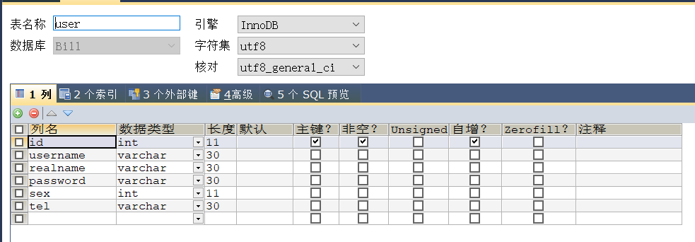

表3-3用户信息表（user）

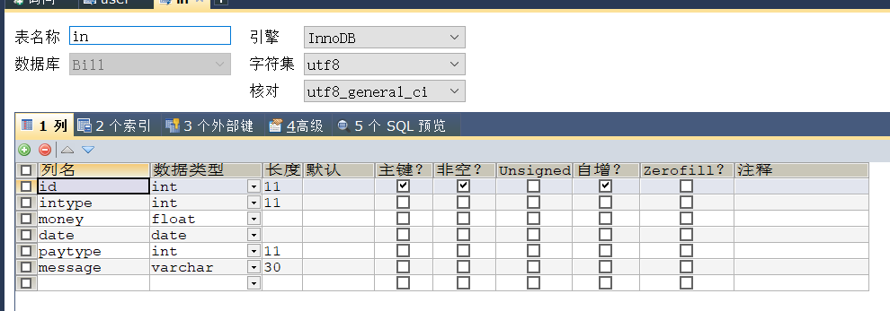

表3-4收入账单信息表（in）

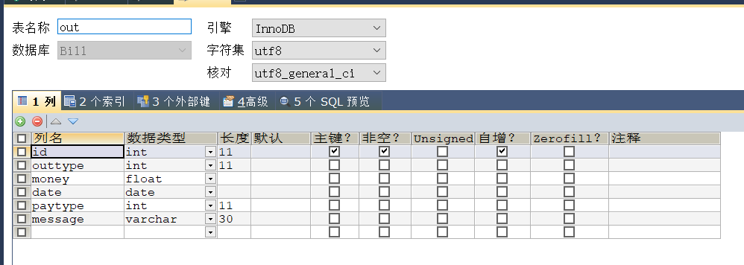

表 3-5支出账单信息表（out）

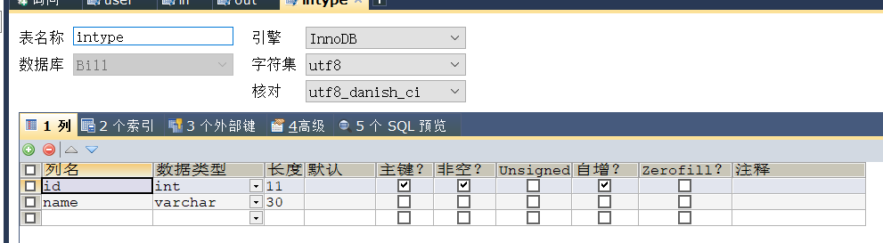

表 3-6收入类型信息表（intype）

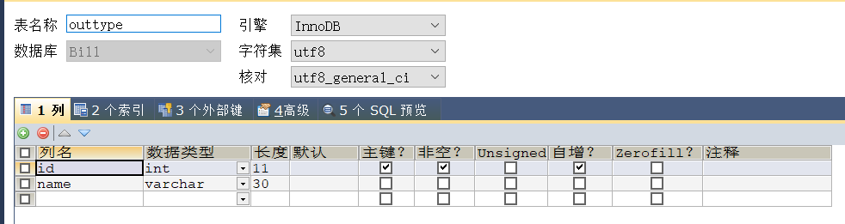

表 3-6支出类型信息表（outtype）

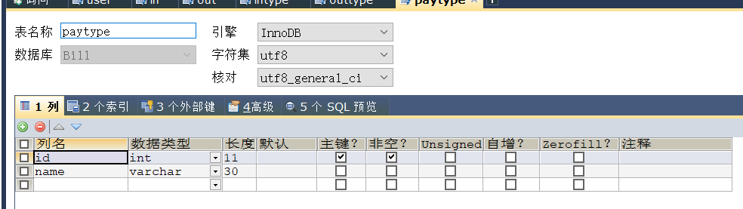

表 3-6支付方式信息表（paytype）

# 

# 第四章 系统功能实现

## 4.1 系统的开发环境与开发工具

开发工具对一个系统的成败具有决定性作用。我选用了IDEA开发软件与用MySQL作为系统后台数据库，开发中将用到以下主要几款开发工具：

**表4-1开发工具、程序语言**

|  |  |
| --- | --- |
| 类型 | 工具 |
| 前台开发环境 | Intellij Idea 2020.1 |
| 后台数据库管理 | MySQL5.5 |
| 功能模块设计及流程图绘制 | Processon |
| 系统界面设计 | BootStrap+Thymeleaf |
| 数据库建模 | PowerDesigner |
| 程序设计语言 | JAVA |
| 浏览器 | Google Chrome |

## 4.2搭建系统框架

本系统利用SpringBoot+Mybatis框架进行开发，因此首先要整合这些框架进行系统搭建。再次我简要介绍下我的搭建过程。

由于本系统使用springboot作为项目管理工具，因此要创建一个spring项目，配置好pom.xml文件，引入SpringBoot+Mybatis+Thymeleaf等项目所需的jar包。较为基本的整合SpringBoot+Mybatis框架在此不再赘述，只简要说明。

## 4.3 系统主要功能模块实现

本套个人账单管理系统是基于当前人们对现实生活中账单管理的新需求分析而开发的一套管理系统。通过对该管理系统的研究与相关开发，已达到如下目标：

1）本系统主要完成上述6大子系统功能模块的设计与开发。

2）从使用人员的角度出发去人性化设计系统，方便使用者使用本系统。

3）系统开发完成后，能够提高工作效率，使得现实中我们摆脱手写记账的问题。

4）设计用简单的炫彩色系，只有明度的变化，更清楚直观。

### 4.3.1 系统登录模块实现

当使用本系统时，用户需要输入用户名和密码来进行安全验证登录。用户输入用户名密码后，系统会向后台登录模块发送请求，后台会调用方法来向数据库查询用户，若没有结果则返回登录界面。如图4.1所示

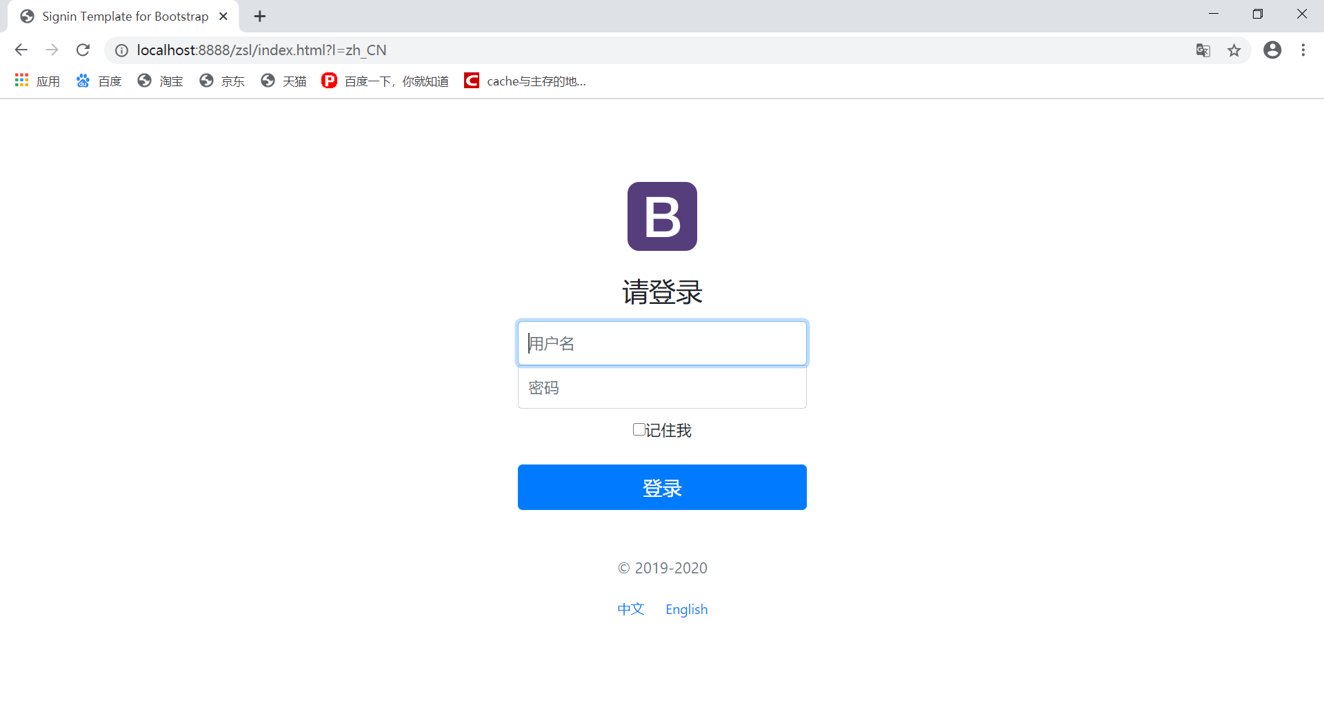

图4.1 登录界面

### 4.3.2 综合账单管理模块实现

当管理员输入正确的账号和密码时，系统登录成功跳转至main页面。用户选择左边导航栏中的综合账单，用户可以通过日期和支付方式对以往账单进行查询 如图4.2-4.5所示

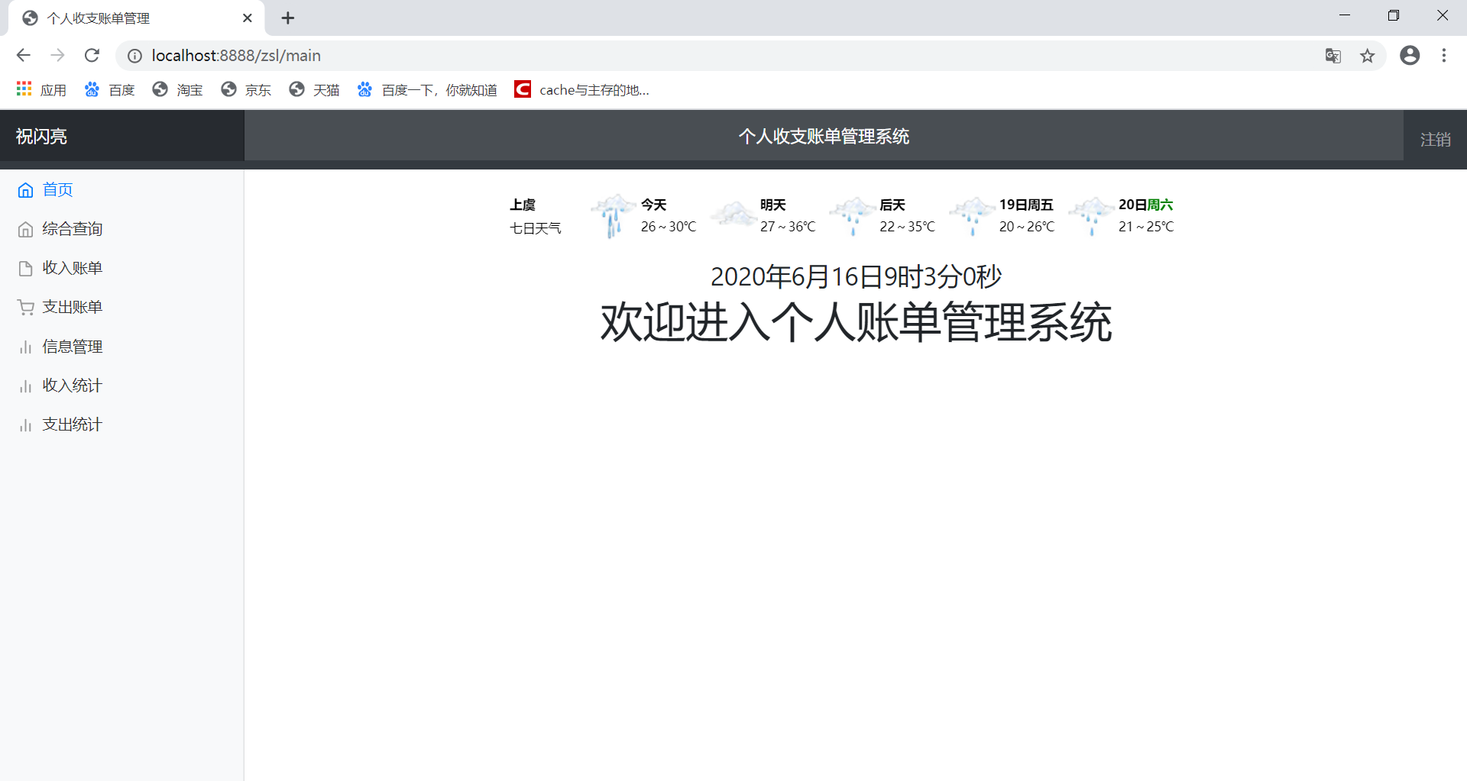

图4.2管理员登录主界面

用户通过选择日期区间对以往账单进行查询。

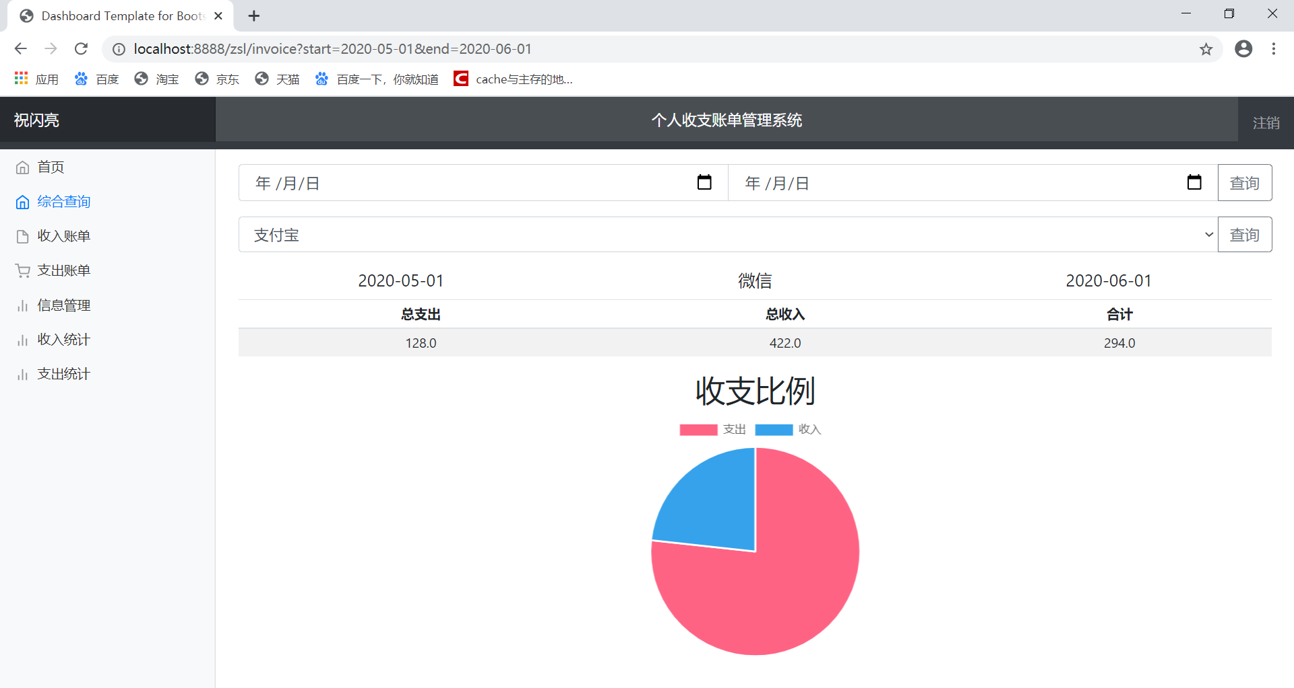

图4.3通过日期查询的账单总结信息界面

用户通过支付类型对以往账单进行查询。

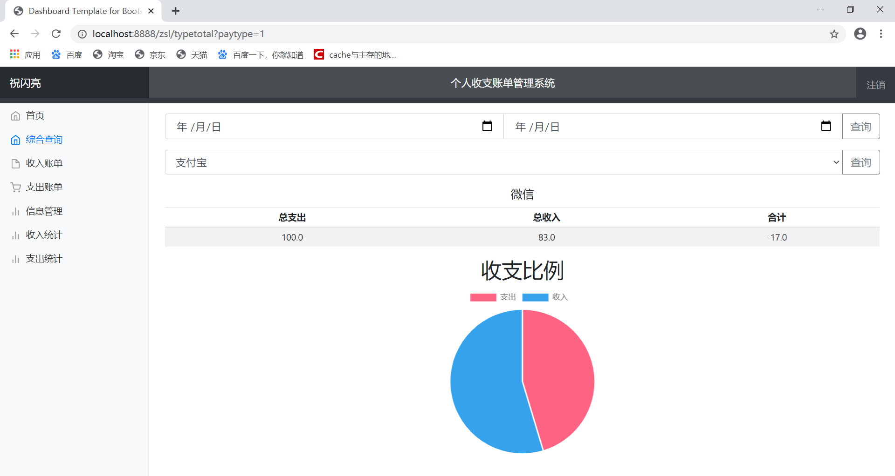

图4.4通过支付类型查询结果页面界面

用户可以通过日期和支付类型结合的方式进行查询。

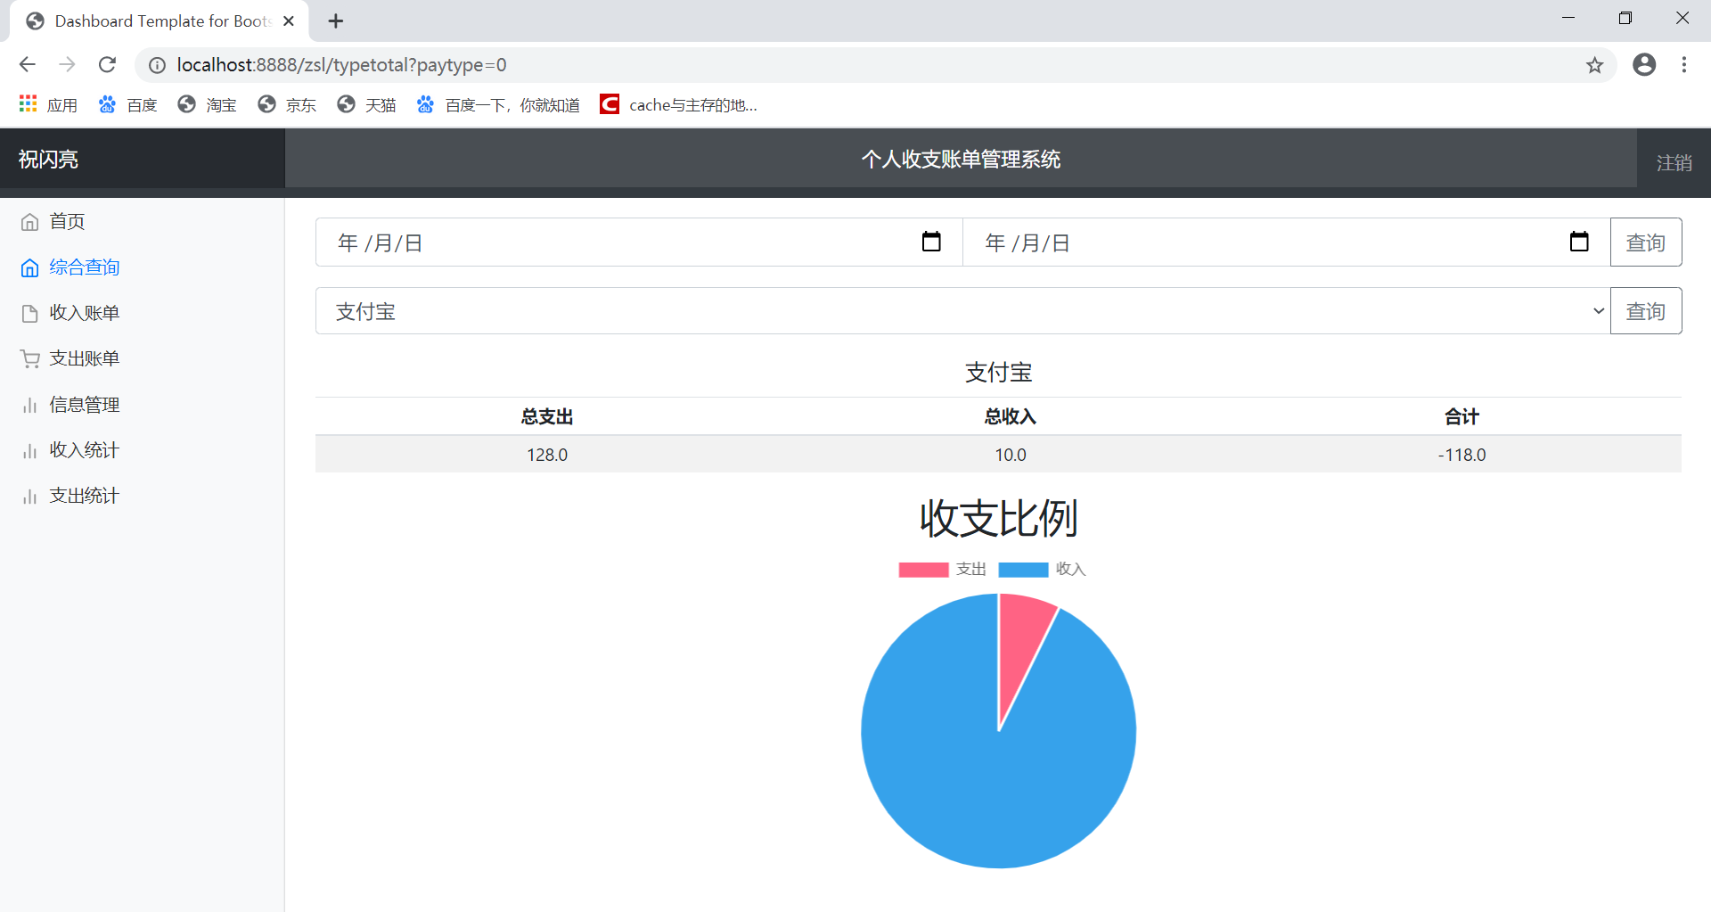

图4.5通过日期支付类型查询结果界面

### 4.3.3收入账单界面

当用户点击左边导航栏收入账单时，显示收入账单信息，以及增删改的信息：

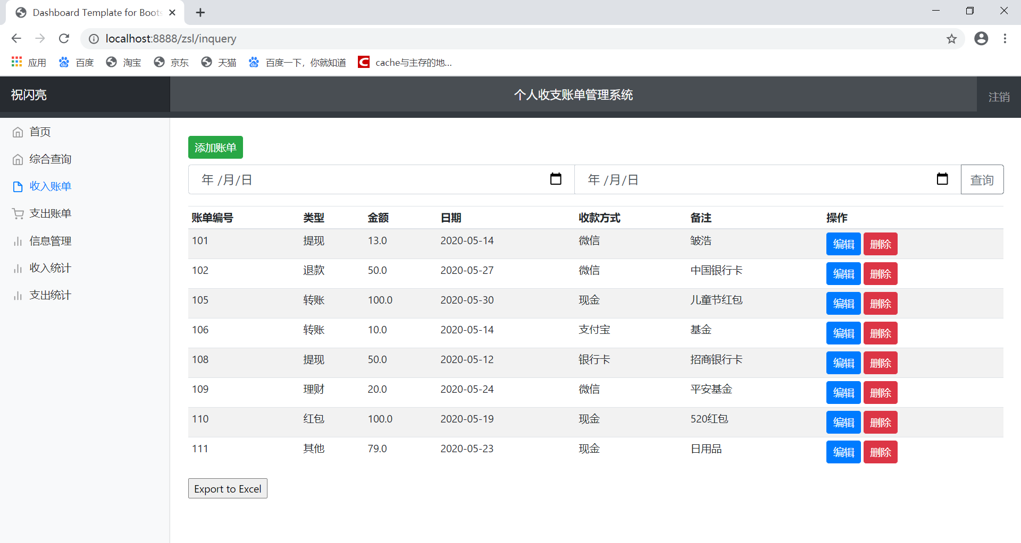

图4.6收入账单页面

用户可以点击添加账单按钮进行账单的添加。

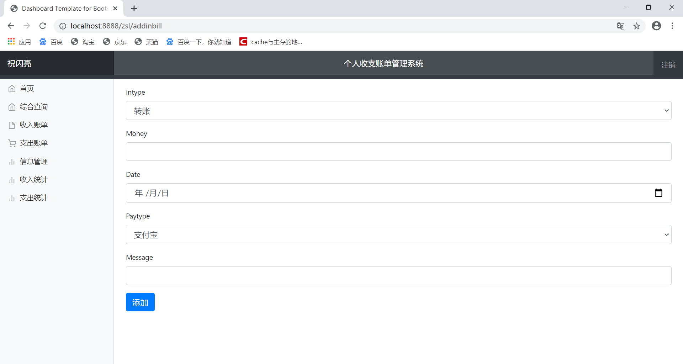

图4.7添加收入账单界面图

用户输入账单信息，点击添加按钮，返回收入账单页面显示。

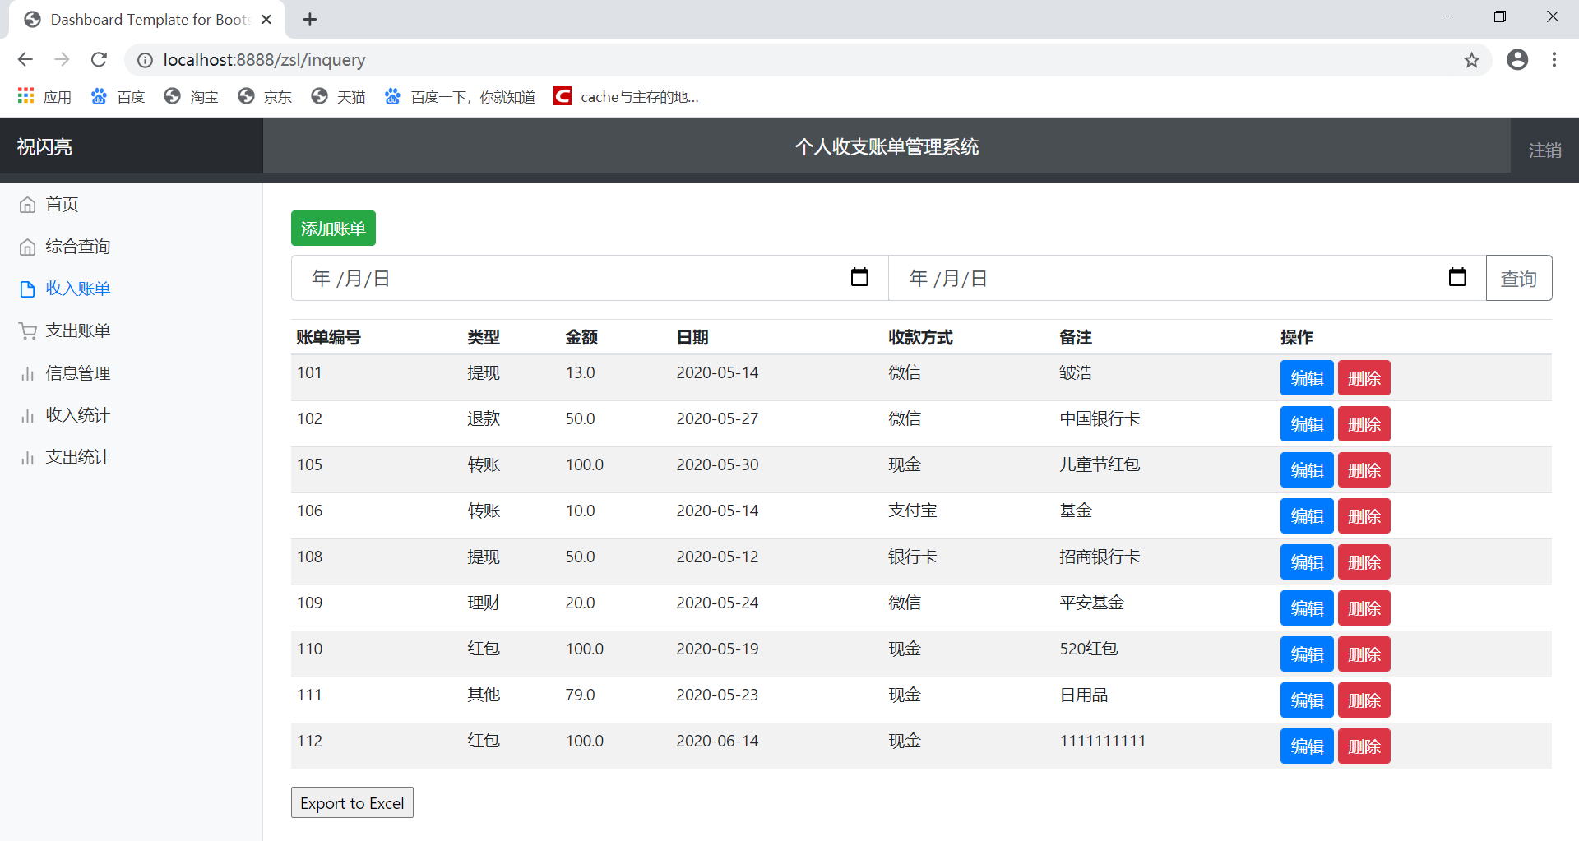

图4.8添加成功后界面图

点击编辑按钮进入修改页面。

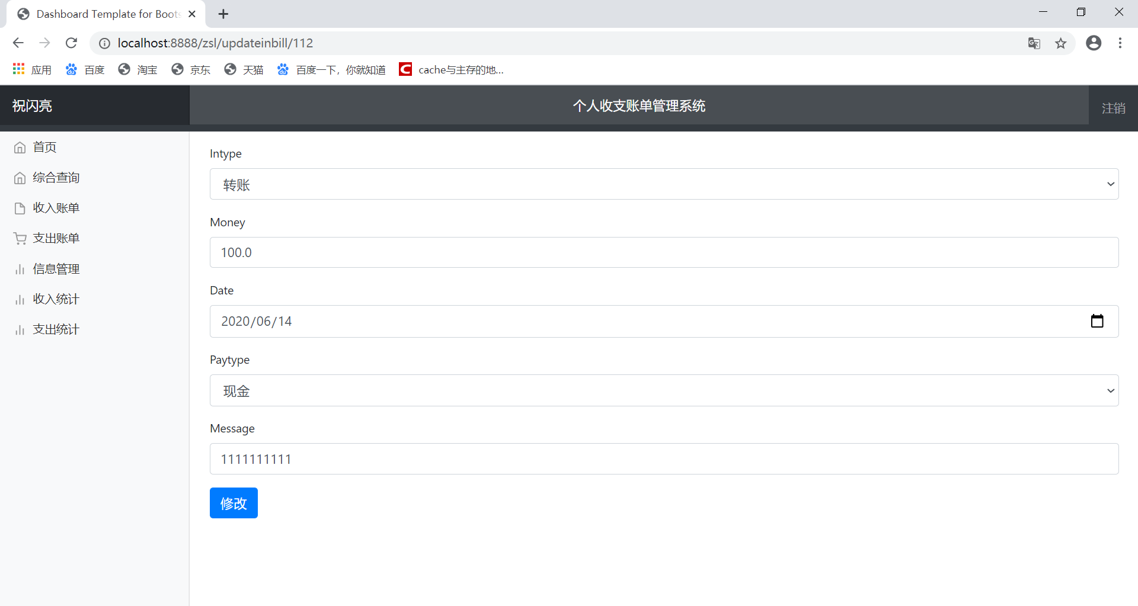

**图4.9修改账单界面**

修改后点修改按钮返回收入账单页面

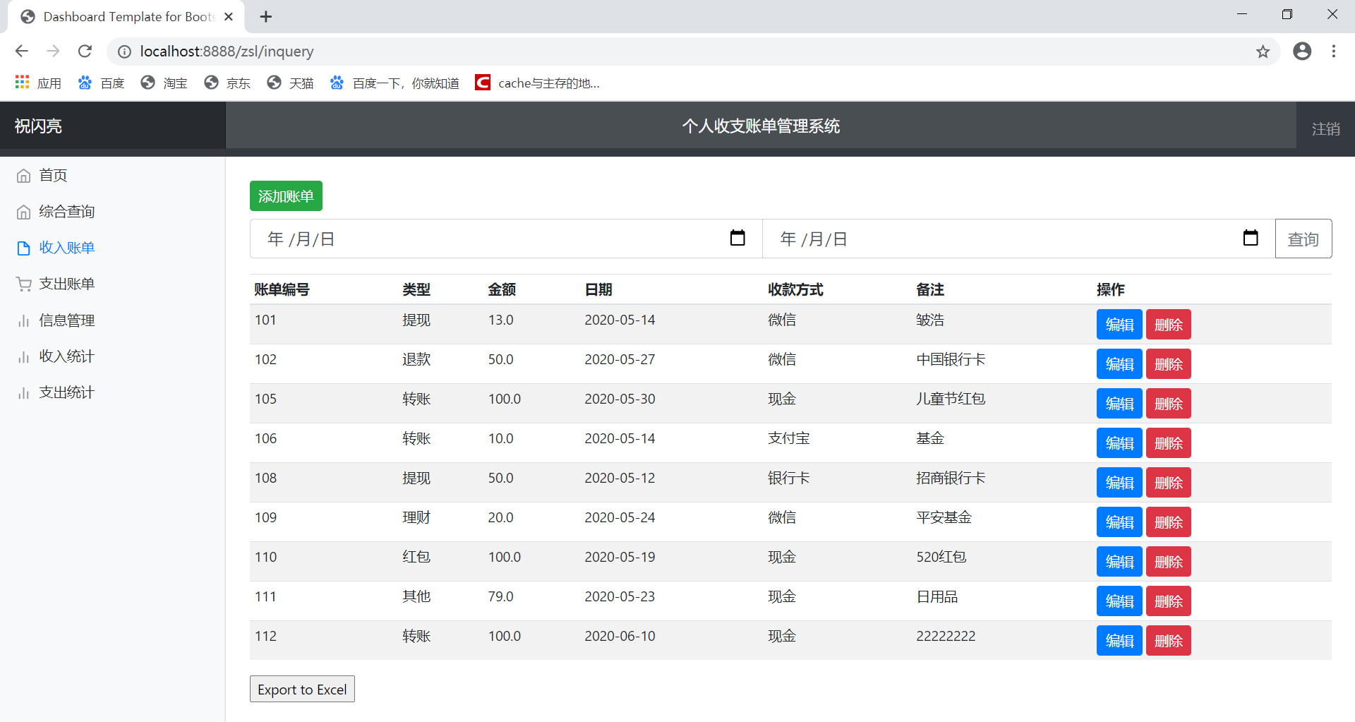

**图4.10修改成功后界面**

点击删除按钮，删除该记录账单信息。



**图4.11删除记录成功后界面**

### 4.3.4支出账单界面

和收入账单相似，此处省略。

### 4.3.5用户信息修改界面

用户点击左边导航栏信息管理按钮，进入信息管理页面。

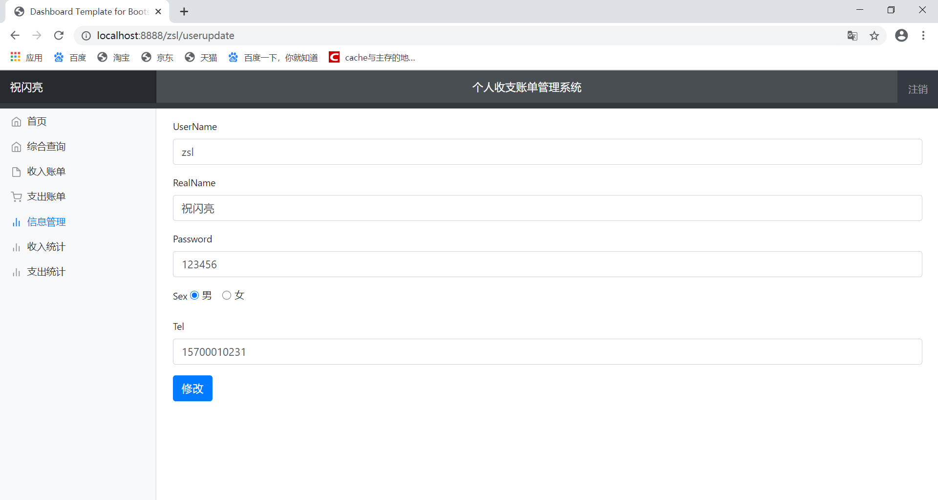

**图4.12用户个人信息页面界面**

用户可以修改个人的相应信息，点击修改即可进行修改。

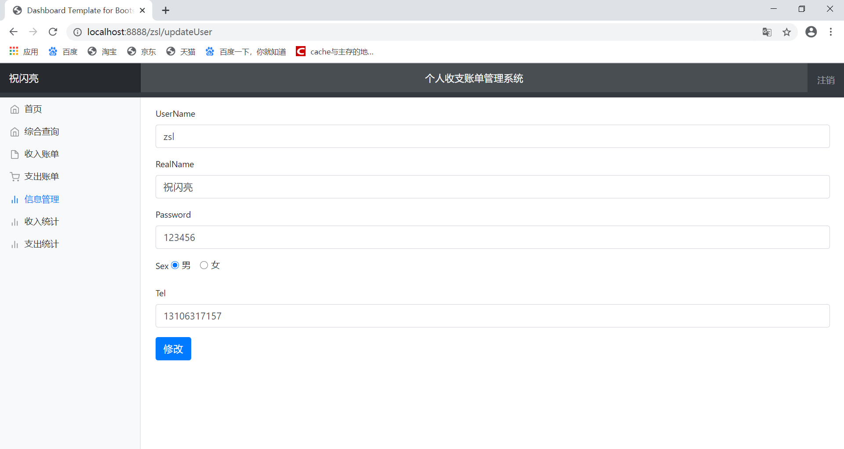

**图4.12修改成功后用户信息界面**

### 4.3.6收入账单统计界面

用户点击左边导航栏收入统计按钮，进入收入统计页面。并选择月份进行查询

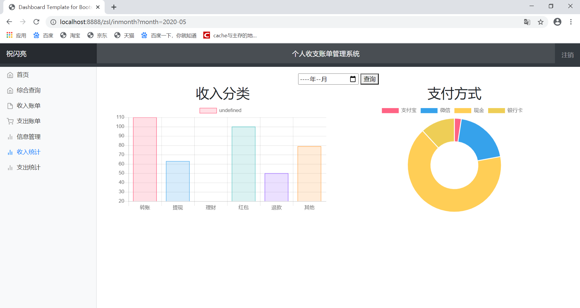

**图4.13查询5月份账单分类情况**

### 4.3.7支出账单统计界面

和收入账单统计相似，此处省略。

# 第五章 总结

## 5.1 总结

本次系统设计我从系统的功能需求、运行要求、可行性等三方面进行分析，奠定了本次系统设计的基础要素，之后确定了自己的开发工具为Intellij IDEA，开发程序语言为JAVA，接着我开始思考几个要点，包括分几个模块，用到几张数据库表以及一些细节功能的完善。我根据实现系统的实际情况，对实现该系统中具特色的部分进行界面构图设计，并做了大致的修改。我大致完成了系统的前期设计与模拟后，利用了springboot+Mybatis+Thymeleaf的技术，应用MySQL数据库工具，结合BootStrap前端框架，历时一个学期的学习与一个月的开发，将个人长账单信息管理系统设计完成。

本次论文的主要工作展开如下：

1）通过对个人账单管理系统情况进行考察、分析和研究，确定了论文的研究背景和研究现状，设计系统实现大纲和确定论文框架。登录界面，导航栏等框架的搭建和美化。

2）从实际出发对系统进行了功能和性能需求分析，并通过开发方案和开发环境的比较，选择采用B/S模式，并结合springboot框架以及Mybatis框架进行开发操作。

3）结合前端框架，对界面进行设计和细节完善。后期结合mysql数据库设计表格，数据设计流程图，设计效果浏览图等对系统进行辅助说明，最终实现了个人账单管理系统。

4）对本系统进行了测试，具有一定的可用性。

通过本此的课程设计，让我更熟练地掌握了javaee的知识，熟悉了一个管理系统的运用和操作，熟悉如何采用Intellij IDEA作为编译环境，使程序成功的编译和运行，能够运用 JAVA 语言创建基本表和编辑信息，增加信息，删 除信息，修改信息，查找信息和浏览信息。 通过对基本表格，编辑，增加，删除， 修改，查找，浏览模块的链接，生成能操作运行的管理系统。此次我们所设计的个人记账系统可应用于家庭的简单管理，对家庭各成员的财务收入，支出进行编辑，增加，删除，修改，合计账单。在这次课程设计中由于对知识掌握的不够熟悉，专业技术水平的有限，我遇到很多问题，从程序的初步设计，编辑到程序的运行，从一开始的按模块分工撰写，到各模块的链接运行。特别是程序运行的时候，程序出现了一个错误，使整个程序运行不了，我更是在怎样运行程序上思想发生了冲突。总之，本次大作业让我更好地学习这门课程提供了坏境和基础，因为这门课的学习让我更加全身心的投入了该科的学习，更能学以致用，这对我来说意义是非凡的。